CIRCUITOS DE CORRIENTE CONTINUA

*Laboratorio de Física I. Grupo: 2. Profesor de Lab.: Pedro Vázquez Verdes*

*Fecha realización del experimento: 20/10/21. Fecha de entrega: 12/11/21*

*Grado en Robótica. Escuela Politécnica Superior.*

En este trabajo vamos a estudiar varios aspectos sobre distintos tipos de circuitos de corriente continua, por ejemplo: las asociaciones de las resistencias montadas sobre placa de inserción, determinación de curvas características y comprobaremos que se cumple la Ley de Ohm, el método de nodos y mallas, el equivalente de Thévenin y máxima transferencia de potencia.

**1 - INTRODUCCIÓN**

Antes de empezar repasaremos algunas definiciones básicas:

**Circuito eléctrico:** Es la combinación de componentes eléctricos conectados entre sí y a una fuente de tensión, la cual suministra energía eléctrica al circuito. El circuito eléctrico más simple posee una fuente de tensión conectada a una carga. La carga puede ser un resistor, una lámpara eléctrica o cualquier otro componente eléctrico.

Entre los circuitos eléctricos se pueden diferenciar 3 tipos:

* Circuitos en serie: Es una configuración de conexión en la que los bornes o terminales de los dispositivos se conectan secuencialmente.
* Circuitos en paralelo: es una conexión donde, los bornes o terminales de entrada de todos los dispositivos conectados coincidan entre sí, lo mismo que sus terminales de salida.
* Circuitos mixtos: Es una combinación de elementos tanto en serie como en paralelos.

**Potencial (V):** La tensión, voltaje o diferencia de potencial es una magnitud física que impulsa a los electrones a lo largo de un conductor en un circuito eléctrico cerrado, provocando el flujo de una corriente eléctrica. La diferencia de potencial, también se define como el trabajo por unidad de carga ejercido por el campo eléctrico, sobre una partícula cargada, para moverla de un lugar a otro; puede ser una batería, una pila, un dinamo, un enchufe, una celda solar, entre otros. Su símbolo es V o E, se mide en Voltios y el símbolo normalizado para la unidad es V.

**Corriente eléctrica (I):** La corriente o intensidad eléctrica es el flujo de carga por unidad de tiempo que recorre un material. Se debe a un movimiento de los electrones en el interior del material. Su símbolo es I, se mide en Amperio y el símbolo normalizado para la unidad es A.

**Resistencia (R):** Se denomina resistencia eléctrica, a la dificultad u oposición que presenta un cuerpo al paso de una corriente eléctrica para circular a través de él. El resistor es uno de los componentes de mayor uso en los circuitos eléctricos el cual se denota con la letra R. La unidad de Resistencia es el ohm, el símbolo normalizado para dicha unidad es la letra griega (Ω).

**Ley de Ohm:** es una de las leyes básicas más importantes de la teoría eléctrica ya que describe la relación entre tensión, corriente y resistencia. La Ley de Ohm establece que "La intensidad de la corriente eléctrica que circula por un conductor eléctrico es directamente proporcional a la diferencia de potencial aplicada e inversamente proporcional a la resistencia del mismo", se puede expresar matemáticamente en la siguiente ecuación:

*V = I * R*

En este trabajo realizaremos el experimento de Ohm para determinar la resistencia de un circuito a partir de una gráfica en donde se representa el voltaje (V) frente a la intensidad (I).

**2 – ASOCIACIÓN DE RESISTENCIAS**

En este apartado montamos 3 tipos de circuitos distintos sobre las placas de inserción:

Donde:

**R1** = 460.7 Ω

**R2** = 9430 Ω

**R3** = 5482 Ω

**R4** = 992 Ω

**R5** = 463.4 Ω

para posteriormente medir los distintos tipos de valores para el voltaje, la intensidad y la resistencia y comprarlos con las medidas teóricas.

Resultados obtenidos:

**Circuito 1:**

|  |  |  |
| --- | --- | --- |
|  | **Medidas teóricas** | **Medidas prácticas** |
| **Potencial (V) [V]** | 5 | 5.015 |
| **Corriente (I) [A]** | 5.055*10^(-4) | 4.812*10^(-4) |
| **Resistencia total (R) [Ω]** | 9890.7 | 10210 |

**Circuito 2:**

|  |  |  |
| --- | --- | --- |
|  | **Medidas teóricas** | **Medidas prácticas** |
| **Potencial (V) [V]** | 5 | 5.015 |
| **Corriente (I) [A]** | 1.138*10^(-2) | 1.122*10^(-2) |
| **Resistencia total (R) [Ω]** | 439.24 | 441.1 |

**Circuito 3:**

|  |  |  |
| --- | --- | --- |
|  | **Medidas teóricas** | **Medidas prácticas** |
| **Potencial (V) [V]** | 5 | 5.015 |
| **Corriente (I) [A]** | 1.190*10^(-2) | 1.374*10^(-2) |
| **Resistencia total (R) [Ω]** | 420.3 | 421.8 |

Con estos datos también podemos denominar que asociación consume más resistencia, para ello aplicamos la fórmula:

*P = V * I ,*

Y dado que V es una constante (V = 5V), es fácil determinar cuál será la asociación que consuma más potencia, simplemente hay que mirar cuál de ellas tiene el mayor valor de la corriente (I), en este caso, el **circuito 3**. También se puede afirmar que se cumplen las leyes de Kirchhoff (Nodos y mallas) y que la potencia aportada por la fuente es igual a la disipada por las resistencias, ya que si multiplicamos cada resistencia por la intensidad correspondiente que pasa por ella nos dará aproximadamente 5 voltios, que es la potencia administrada por la fuente.

Si medimos la diferencia de potencial entre los extremos del circuito y la intensidad que lo cruza, el cociente obtenido coincidirá con el valor de la resistencia total del circuito:

*(R = V / I)*

**3 – DETERMINACIÓN DE CURVAS CARACTERÍSTICAS**

En esta parte del trabajo montaremos un circuito nuevo, lo más sencillo posible, y variamos la fuente de tensión (de máximo 5V) con una diferencia de potencial de 0.4V por cada medida, una vez cambiado el potencial, medimos el nuevo valor de la corriente (I) que pasa por el circuito, para realizar una medición de corriente es necesario “abrir” el circuito y colocar en serie los extremos el polímetro (previamente cambiando el conector del cable rojo al modo de amperímetro).

                                                                                                                                                                                                                                                                        R1 = 9430Ω  ;  R2 = 463,4Ω

Si repetimos este proceso nos queda la siguiente tabla:

|  |  |  |
| --- | --- | --- |
| **Medidas realizadas** | **V [V]** | **I [A]** |
| **1** | 5 | 3.197 |
| **2** | 4.6 | 2.94 |
| **3** | 4.2 | 2.684 |
| **4** | 3.8 | 2.431 |
| **5** | 3.4 | 2.171 |
| **6** | 3 | 1.918 |
| **7** | 2.6 | 1.666 |
| **8** | 2.2 | 1.408 |
| **9** | 1.8 | 1.154 |
| **10** | 1.4 | 0.896 |
| **11** | 1 | 0.646 |
| **12** | 0.6 | 0.388 |
| **13** | 0.2 | 0.136 |
| **14** | 0 | 0 |

Que si pasamos los datos a una gráfica en la que se observa como varía la corriente con la diferencia de potencial nos muestra una relación lineal entre estas:

En donde la pendiente de la recta obtenida es equivalente al valor de la resistencia del circuito estudiado. Este experimento tiene una metodología similar al que llevó a cabo Ohm cuando determinó su ley.

**4 – ANÁLISIS DE UN CIRCUITO POR EL MÉTODO DE MALLAS**

**1 - Introducción**

Concepto de la ley de Mallas - Permite determinar la corriente o la tensión de cualquier elemento de un circuito plano. Está basado en corrientes imaginarias denominadas "de mallas" a las que se aplica la Segunda Ley de Kirchhoff.

Explicación - El método consiste en asignar a cada una de las mallas del circuito una corriente imaginaria, a la que se denomina corriente de malla, que circula en un sentido determinado por un grupo de ramas del circuito formando una trayectoria cerrada. Luego, para cada malla del circuito, se plantea una ecuación en función de la corriente que circula por cada elemento, obteniéndose un sistema lineal de ecuaciones.

A continuación, se nos presenta un circuito que hay que montar en una placa de ensamblaje.

Montamos el circuito.

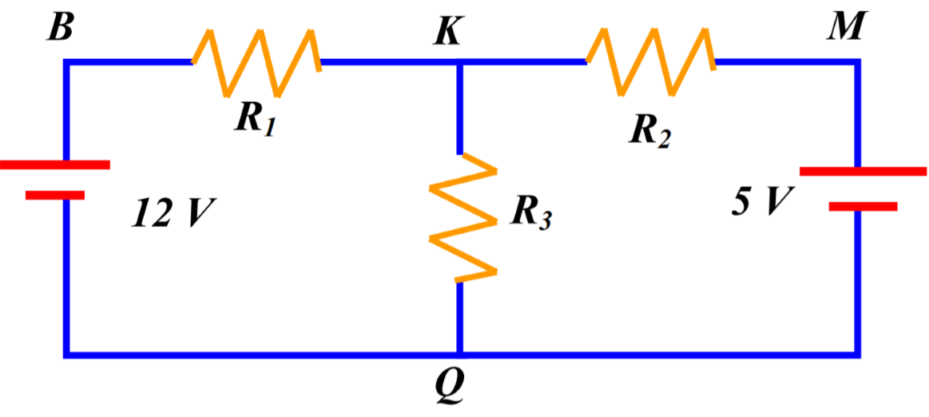                                                                                                                                                                                                      R1 = 9740Ω  ;  R2 = 5540Ω  ;  R3 = 5596Ω

1. Método

Aplicamos el método de Mallas para resolver teóricamente el circuito, también lo resolvemos de forma experimental con un polímetro y, por último, comprobamos los datos.

|  |  |  |
| --- | --- | --- |
| INTENSIDADES | POR EL MÉTODO DE MALLAS | DE FORMA EXPERIMENTAL |
| I1 | 7’5774×10-4   (Amperios) | 7’48 ×10-4   (Amperios) |
| I2 | 6’8664 ×10-5   (Amperios) | 6’9×10-5   (Amperios) |
| I3 | 8’264×10-4   (Amperios) | 8’15×10-4  (Amperios) |

Como podemos comprobar las diferencias entre los dos tipos diferentes de resolución son prácticamente despreciable por ser valores muy pequeños.

Para calcular la potencia que pasa por cada resistencia se puede aplicar un divisor de tensión mediante la fórmula:

*Vi = Vtotal * ( Ri / Rtotal )*

*Vi = Tensión a calcular*

*Vtotal = Tensión total del circuito*

*Ri = Resistencia a estudiar*

*Rtotal = Resistencia total del circuito*

Y para calcular las corrientes, utilizamos un divisor de corriente:

*Ii = Itotal * (Ri/Rparalelo)*

*Ii = Corriente a calcular*

*Itotal = Corriente total del circuito*

*Ri = Resistencia a estudiar*

*Rparalelo = Suma de las resistencias en paralelo*